报告结构与要点预览
- 执行摘要：概述 Data Agent 技术趋势与市场动向，总结主要产品特点和选型建议，强调企业级需求与合规要求。
- 市场现状与主流产品清单：列出至少 8 个主流 Data Agent 产品/开源项目（包括阿里云Data Agent、火山引擎DataAgent、腾讯云Data Agent、Spring DataAgent、Datus、K2View Data Agent Builder、Microsoft Fabric Data Agent、Teable等），并列明官网/仓库链接。简述每个产品的核心功能模块、架构要点、优缺点与适用场景。
- 产品对比分析：通过表格对比各产品特性、优缺点、适用场景、许可模式与部署方式。针对不同规模（创业公司/企业/科研机构）给出决策建议。
- 需求文档：详细列出系统目标与范围；功能需求：包括 API 接口示例、数据流设计、错误处理、重试策略、限流、鉴权、审计日志、监控指标等；非功能需求：包括性能指标、可用性、容灾、扩展性、延迟、吞吐等；系统架构建议：列出组件清单、技术选型（数据库、消息队列、模型服务、缓存、存储等）；数据治理与隐私合规：GDPR/中国网络安全法要求；部署方案：容器化、K8s 集群、CI/CD、蓝绿/滚动发布；测试计划：单元、集成、压力、安全测试；里程碑与工时估算：按模块分解给出中/高/低估算；风险与缓解；运维与SLA建议。提供示例 API 文档（OpenAPI/Swagger）、示例数据模型（Mermaid ER图）、示例日志/监控指标。
- 可视化图表：包含产品架构图、ER 图、实施甘特图（Mermaid格式或嵌入图片）。
- 参考资料：引用官方文档、GitHub、技术博客与中文资料，确保信息可靠。

数据智能体市场分析报告与需求文档

执行摘要
数据智能体（Data Agent）是结合Data+AI的新兴应用，旨在将企业数据与知识资源融合，自动完成查询、分析和决策任务。目前市场上涌现出多种企业级与开源解决方案。本文首先分析了阿里云、腾讯云、火山引擎、微软等厂商的数据智能体产品，以及开源项目（Spring DataAgent、Datus等），对比其功能模块、架构、优缺点、适用场景、价格/部署模式、安全合规、性能可扩展性、集成兼容性等维度。然后给出对比表格和选型建议，指出创业公司、企业和科研机构的不同方案。之后提供了完整的需求文档，包括目标范围、功能/非功能需求、系统架构建议（组件与技术选型）、数据治理与合规、部署方案、测试计划、里程碑工时估算、风险缓解、运维SLA等详细内容，并附有示例API、数据模型及日志监控示例。报告图表采用Mermaid制作或嵌入图片以便下载编辑。参考资料主要包括官方文档和权威技术文章，确保信息准确可靠。

市场现状与主流产品/开源项目
当前数据智能体市场尚处于快速发展阶段，企业纷纷在 Data+AI 领域投入。阿里云 Data Agent（瑶池数据库团队推出）面向企业级场景，覆盖数据采集、存储、治理到分析的全生命周期[1]；火山引擎（字节跳动）DataAgent侧重“数据+知识”融合，能将内部知识、经验和多模态数据向量化，用于智能分析与主动洞察[2]。腾讯云数据分析智能体（TCDataAgent）提供多源数据融合和自然语言交互能力，支持用户用中文提问自动检索分析并生成报告[3]。
开源方面，Spring AI Alibaba DataAgent（Github）是企业级智能数据分析Agent，模块包括自然语言分析、Python脚本执行、可视化报告、多模型调度等[4]。Datus（开源）专注数据工程智能化，通过构建领域感知的数据上下文（元数据、历史SQL、指标）来提升LLM生成SQL的准确性[5][6]。K2View Data Agent Builder是无代码平台，用于快速搭建数据驱动的多Agent应用，提供链式思考、多表NL2SQL、丰富模板与可视化调试[7]。其他包括Teable（AI表格数据库平台）、Microsoft Fabric Data Agent（Fabric环境下的企业数据会话问答）等。下表列出了部分代表产品/项目及其官网或仓库链接：
产品/开源项目 | 来源/官网
阿里云 Data Agent | 阿里云官网[1]（企业级商业产品）
火山引擎 DataAgent | 火山引擎官方文档[8]（字节跳动）
腾讯云 Data Agent | 腾讯云产品页[3]
Spring DataAgent | GitHub 开源仓库[4]
Datus | GitHub 开源仓库[5]、技术博客[6]
K2View Data Agent Builder | 官方新闻稿[9][7]
Microsoft Fabric Data Agent | Microsoft 官方文档[10][11]
Teable | Teable 官网（AI 数据库平台，支持中文）[12]

功能模块与架构
- 数据融合与访问：多数产品支持多源接入（SQL/NoSQL数据库、云仓库、数据湖、文件、REST API等）。阿里云Data Agent依托DMS能力，实现跨云多源数据管理[13]；腾讯云智能体内置数据库连接和语义层，支持结构化+非结构化数据无缝协作[3]。开源的Spring DataAgent和Datus通过适配器层接入主流数据库和LLM[6][14]。
- 自然语言理解和智能交互：所有产品均利用大模型或自研NLU，自动将用户的自然语言查询或描述转换为可执行的分析任务。典型流程包括意图识别、实体抽取、生成执行计划（SQL或代码）并返回结果。腾讯云DataAgent强调“智能交互”，可以精确拆解业务需求并自动执行[3]；Fabric Data Agent使用Azure OpenAI确保安全合规地将用户问题转换为SQL/DAX/KQL等[10][11]。
- 计划与执行引擎：系统生成多步处理管道，将任务分解为子任务并调度执行。例如阿里DataAgent自动生成分析计划并执行Python脚本计算[15]。Datus采用代理(Copilot式CLI)交互和“计划模式”，先评审执行计划再运行。[14][16]。K2View引入链式思考（CoT）能力，支持多Agent协作和MCP协议连接多种工具[7]。
- 结果和报告生成：多数智能体能输出结构化结果和可视化报告，自动识别核心洞察并注释。阿里DataAgent生成交互式数据报告，支持高亮标记关键洞察[17]。Teable可直接通过对话生成图表和仪表板。
- 架构示意：以下为部分产品的架构示意图。阿里DataAgent 架构依托 统一元数据管理 + AI服务 + 可视化门户 模式[13]。
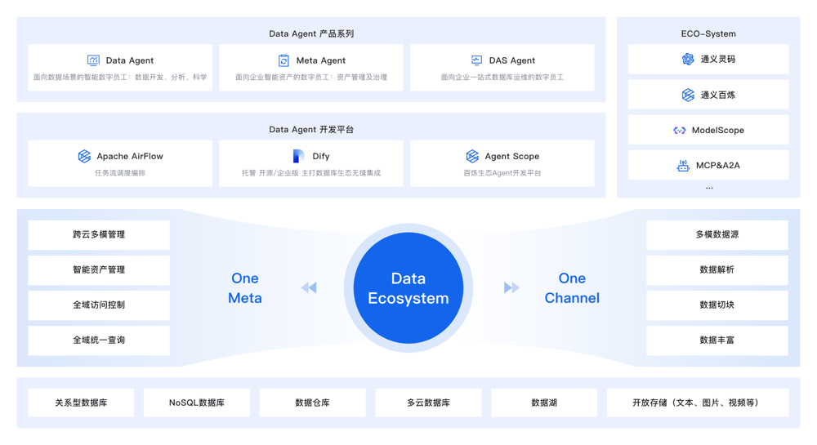
图：阿里云Data Agent 数据智能体架构示意，涵盖从数据接入、元数据管理到自动分析执行和报告的全流程[1][13]。
- Datus架构：Datus包括多模型适配层、上下文引擎和反馈闭环。[6]
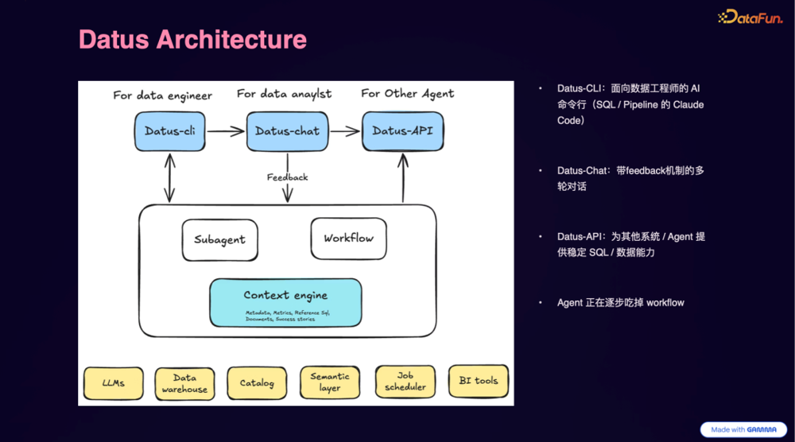
图：Datus开源数据工程智能体架构示意。系统通过适配器层接入数据库和大模型，在核心上下文引擎中构建知识图谱，为NL2SQL和指标分析提供智能支持[14][6]。

优缺点分析
- 阿里云 Data Agent：优势在于覆盖全生命周期（从数据采集到可视化报告）、高度集成阿里云生态、专有计算环境保证数据安全[18]。能够生成透明的分析流程（Python代码执行而非黑盒），结果直观[17]。劣势为企业版成本较高（起步需33000元/月[19]），且功能依赖阿里云及瑶池DB平台，对非阿里用户不友好。适用于数据量大、要求严格隔离的企业客户。
- 腾讯云 Data Agent：优势是与腾讯云生态深度整合，内置大模型优化、多模态数据融合以及语义配置功能[3]。支持实时对话式数据分析与预测。劣势为目前平台化程度较新，商用授权和价格信息不透明；功能封闭于腾讯云环境。适用于已有腾讯云环境的公司，尤其是智能客服、营销洞察等场景。
- 火山引擎 DataAgent：优势在于字节内部实践积累，强调“数据+知识”融合，能将文档和员工经验等隐性知识纳入分析闭环[2][20]。据报道可自动生成分析报告，具备自主规划与自学习能力。缺点是目前公开信息有限，产品仅提供私有化部署，价格和具体细节不易获取。适合对知识管理要求高的企业。
- Spring DataAgent (开源)：优势是功能较全面（支持NL2SQL、Python分析、图表生成、RAG检索等）[4]，完全开源免费，可快速迭代开发。劣势为尚缺乏商业级质量保障，需自行部署LLM和硬件，对技术门槛要求高。适合研发型团队、小规模项目、科研机构等灵活场景。
- Datus (开源)：优势是构建领域上下文，通过自动挖掘历史SQL、元数据和指标定义等显著提高LLM生成SQL的准确率[14][6]。提供评估框架帮助验证效果。缺点是项目刚起步，社区用户和生态较小，功能尚在完善中。适合专业数据工程团队做深度上下文管理和自动化数据准备。
- K2View Data Agent Builder：优势在于可视化低代码，用户无需编程即可构建复杂的数据智能应用[7]。提供丰富模板和预制函数，加快开发进度。缺点为商业产品，需要购买许可，且需要配合K2View的数据平台使用。更适合大企业或系统集成商快速交付AI数据应用。
- Microsoft Fabric Data Agent：优势是与Azure/OneLake深度集成，享受Purview安全治理[10][21]。支持NL2SQL、NL2DAX、KQL等多种数据源。缺点为依赖微软生态，高额订阅成本（需Fabric或Power BI Premium）。适合微软云用户进行自助数据分析。
- Teable：优势是极简的对话式UI，用户可快速创建智能表单、流程和仪表板[12]。支持中文，适合业务人员。缺点为不是真正的“智能体”引擎，更多是低代码/表格数据库服务。适合信息化程度中等的中小企业应用。

定价与部署模式
各产品定价各异：阿里云DataAgent企业版按大模型资源包计费，个人版月99元起[19]；腾讯云和火山引擎产品未公开定价，通常企业私有化部署；Spring DataAgent、Datus、Teable开源/免费；K2View和微软为商业许可证或订阅。部署方面：阿里腾讯提供云SaaS和私有化选项；开源需自行部署到云或本地；K2View和Teable支持私有云部署；Fabric Data Agent仅托管在Azure上。

安全与合规
产品均强调企业级安全：采用用户认证、权限控制、审计日志等机制[21][22]。阿里云DataAgent支持将计算环境与企业VPC打通，确保数据不出域[18]。Fabric Data Agent强制只读权限、符合Purview数据分类与DLP策略[21]。对合规要求（GDPR、中国网络安全法）而言，需关注：隐私数据加密存储、敏感数据脱敏、访问审计完整性。部署时可结合现有IAM与审计框架，实现可追踪的数据访问。

性能与可扩展性
云服务模式的Data Agent后端通常基于分布式计算和容器集群，可支持大规模并发查询。阿里DataAgent利用独享计算资源保障高并发[17]。开源方案可灵活扩展，如部署多个LLM实例和数据库分片。吞吐量取决于数据源和模型：设置合理的索引、使用向量数据库（Milvus等）优化RAG检索；高并发时可水平扩展API服务与模型推理服务。延迟方面，对于对话查询保持<2s响应，离线报表可使用批处理并发计算。性能评估应测量NLU解析时间、SQL执行时间及整体延迟。

集成与生态兼容性
- 多平台对接：阿里腾讯产品整合自家大数据/BI平台（DataWorks、Gaia/ODPS、DataStorm等）；Spring DataAgent兼容各种开源大数据组件（如Hive、Spark）；Datus支持主流数据库和指标平台（如StarRocks、Presto、Apache Superset）[23]。
- 开发生态：主流产品均提供Restful/OpenAPI接口或MCP协议，便于和现有系统（运维监控、门户、BI）集成。K2View 利用Micro-Database架构易与现有数据产品对接。
- 兼容性测试：须验证与企业现有数据中台、BI工具、身份管理及日志系统的兼容性。例如将Agent嵌入BI看板或聊天工具（飞书/钉钉）[24]。

对比表格与决策建议
产品/项目 | 主要特性 | 优点 | 缺点 | 适用场景 | 定价/许可 | 部署方式
阿里云 Data Agent | 全生命周期数据分析，自助报告生成[15] | 功能完备，企业数据内网安全[17] | 成本高，仅适阿里生态 | 企业级BI/分析 | 企业/个人版（月费）[19] | 云SaaS/私有化
腾讯云 Data Agent | 多模态数据融合，自然语言分析[3] | 原生中文支持，持续学习闭环 | 闭源产品，需购云服务 | 智能BI、知识问答 | 商业许可，详情询问 | 云SaaS/私有化
火山引擎 DataAgent | “数据+知识”融合，多Agent协作 | 多维度知识图谱，自动报告生成 | 私有化部署，资料少、定价未知 | 电商、营销等垂直行业场景 | 商业许可 | 私有化套件
Spring DataAgent | NL2SQL + Python分析 + 图表生成[4] | 开源免费，功能模块丰富 | 社区支持有限，自建维护成本高 | 内部创新项目，小团队研发 | Apache-2.0（免费） | 私有部署/API
Datus (开源) | 领域上下文构建，NL2SQL | 强调知识积累，自动提取SQL示例[14] | 新项目，生态待完善 | 数据工程Copilot，指标管理 | Apache-2.0（免费） | 私有部署/API
K2View DAB | 可视化链式思考Agent构建[7] | 低代码开发、多Agent模板丰富 | 企业级付费，需学习平台 | 大型企业级AI应用快速开发 | 商业许可 | 私有化
Microsoft Fabric | 多源NL2SQL/DAX/KQL[25] | Azure集成，安全合规[21] | 需Premium订阅，高成本 | 微软生态企业，自助分析 | Power BI Premium | 云SaaS
Teable | 对话式AI数据库和应用构建 | 易用无代码，快速生成应用/报表 | 功能聚焦业务流程，分析能力弱 | 业务协同、流程管理 | Freemium/私有化 | 云SaaS/私有化
决策建议：
- 创业公司/中小团队：优先考虑开源或经济型方案。例如采用Spring DataAgent或Datus等开源项目，搭建基本的对话查询和分析系统；或者使用Teable等低代码平台快速上线。
- 企业用户：可选商业产品满足可靠性和维护性需求：如已有阿里云基础可部署Data Agent，或使用腾讯云智能体服务；大型集团也可评估K2View数据产品平台。
- 科研机构：适合研究性质的开源工具，可深度实验和定制，如Spring DataAgent、Datus等，也可基于Fabric Data Agent在学术环境做交互式分析。

功能需求

目标与范围
- 目标：构建企业级数据智能体系统，使业务人员无需懂SQL即可用自然语言获取数据洞察，并可自动执行数据准备、分析与报告。系统需覆盖数据接入、语义解析、规划执行、结果呈现等全过程，并确保安全与合规。
- 范围：面向企业内部结构化/非结构化数据，包括关系型数据库、数据仓库、文档存储等。功能包括NLU问答接口、自动化数据管道生成、可视化报告、知识库管理等。重点满足GDPR和中国网络安全法的数据保护要求。

功能需求
- 用户与权限管理
- 接入企业SSO/LDAP，实现单点登录与分级权限。
- 不同角色（如管理员、数据分析师、业务用户）拥有不同数据访问和操作权限。
- 数据接入与配置
- 支持配置多种数据源：MySQL/Oracle/Postgres/AnalyticDB/Hadoop/Hive/Elasticsearch/FTP等。
- 提供元数据管理功能：自动同步表结构、字段注释、视图定义等。
- 自然语言查询接口
- 提供REST API及Web前端：用户可提交自然语言查询（中文/英文），并接收文本或图形化结果。
- 使用大模型解析用户意图，自动生成SQL查询或分析脚本。
- 支持对话式交互：用户可补充或修改查询条件，系统持续跟踪上下文[10]。
- 任务规划与执行
- 拆解任务：将查询需求拆成数据检索、计算和可视化子任务。
- 执行引擎：根据计划自动执行SQL查询或调用Python等计算组件（可以使用Spark/Pandas等）；生成图表（柱状图、折线图等）并拼装成报告。
- 流程可见：展示执行计划和代码，用户可查看中间数据和模型调用过程[17]。
- 错误处理与重试
- 对外部调用（数据库、模型API）超时或异常自动重试（可配置重试次数和间隔）。
- 捕获语义理解失败的情况，提示用户澄清需求或选择候选答案。
- 限流和防滥用
- API接口支持并发限流和速率限制，防止资源滥用。
- 对生成SQL/脚本执行设定资源上限（如行数、内存），防止大查询阻塞系统。
- 安全鉴权与审计
- 所有请求均记录日志（用户ID、时间、查询内容、响应摘要）。
- 执行数据访问前校验用户权限（行/列级过滤）。
- 可审计的操作包括：数据源配置、权限变更、查询执行、异常事件等。
- 监控指标
- 收集并展示系统运行指标：API请求量、响应时长分布、错误率、资源使用（CPU/内存）、模型调用延迟、缓存命中率等。
- 提供自定义监控Dashboard和告警（如响应超时、失败率高触发告警）。

示例 API 文档
以下示例采用 OpenAPI 格式，说明核心接口：
openapi: "3.0.0"
info:
title: DataAgent 服务API
version: "1.0.0"
paths:
/api/query:
post:
summary: 提交自然语言查询并获取分析结果
requestBody:
content:
application/json:
schema:
type: object
properties:
userId: { type: string, description: "用户ID" }
query: { type: string, description: "自然语言查询文本" }
responses:
'200':
description: 查询结果
content:
application/json:
schema:
type: object
properties:
charts: { type: array, description: "图表列表" }
records: { type: array, description: "返回的数据行" }
summary: { type: string, description: "文本总结或注释" }
/api/datasources:
get:
summary: 获取已配置数据源列表
responses:
'200':
description: 数据源列表
content:
application/json:
schema:
type: array
items:
type: object
properties:
id: { type: string }
name: { type: string }
type: { type: string }
/api/health:
get:
summary: 健康检查
responses:
'200': { description: 服务正常运行 }
上述接口示例说明了查询和数据源管理的基本接口形式。

非功能需求
- 性能指标：95%的查询响应时间小于2秒。系统能同时处理上百个并发请求，无阻塞。
- 可用性：系统可用率≥99.9%。关键组件部署冗余或集群化，支持自动故障转移。
- 扩展性：采用微服务 + 容器/K8s架构，各服务可横向扩展。数据库及模型服务支持分片和多实例。
- 容灾备份：数据仓库启用多可用区部署，配合每日备份。配置和代码需版本管理，可快速回滚。
- 响应延迟与吞吐：面对高并发时，在保证延迟内可扩大资源规模；批量报表或数据导出通过异步任务或流式处理提高吞吐。
- 安全合规：满足GDPR和中国网络安全法。敏感数据加密存储、使用TLS传输。数据访问全链路可审计，配置数据脱敏策略。

系统架构建议
- 组件清单：
- API 网关 / 负载均衡（Nginx/Kong）
- 身份认证服务（OAuth2/SAML）
- 自然语言理解引擎（可部署OpenAI/GPT API或本地模型）
- 任务调度器（如 Kubernetes 作业、Airflow）
- SQL 查询引擎/计算框架（如 Spark、Presto）
- Python/R 分析引擎（执行脚本分析）
- 向量检索服务（如 Milvus）
- 数据库适配器服务（连接各种DB、BI工具）
- 缓存服务（Redis/Memcached）
- 消息队列（Kafka/RabbitMQ）用于任务异步通知
- 日志监控系统（Prometheus+Grafana、ELK）
- 技术选型：
- 数据库：关系型使用 TiDB/PolarDB；分布式查询使用Presto/Hive；向量数据用Milvus。
- 消息队列：使用 Kafka 作为任务事件总线。
- 模型服务：TensorFlow/PyTorch Serving 或调用 OpenAI 模型API。
- 缓存：Redis 用于热数据缓存与会话存储。
- 存储：分析结果和中间数据存储于分布式文件系统（HDFS/OSS）。
- 开发框架：后端使用 Java/Spring Boot或Python；前端可用React/Vue构建查询界面。

数据治理与隐私合规
- 数据血缘与目录：集成数据目录工具（如 Apache Atlas、阿里DataWorks），自动记录数据血缘。
- 数据质量管理：实施数据校验规则（如Null检测、异常值过滤），并将检测结果纳入审计日志。
- 隐私保护：支持PII自动识别，敏感信息自动脱敏或屏蔽。对外部模型调用需审查数据输入（如避免发送敏感内容）。
- 合规性审计：提供完整的访问记录审计报告，满足外部合规检查要求。

部署方案
- 容器化与Kubernetes：所有服务打包为Docker镜像，通过Helm或Kustomize部署到K8s集群，便于弹性伸缩。
- 多环境隔离：搭建独立的开发/测试/预发/生产环境，并使用配置管理区分资源。
- CI/CD流水线：使用GitLab CI或Jenkins，自动完成代码构建、镜像推送和部署。每次提交自动触发单元和集成测试。
- 发布策略：采用滚动升级或蓝绿部署，以零停机率更新服务。发布前进行健康检查与自动回滚配置。
- 混合云部署：可在公有云或私有云部署，并支持跨云部署数据源（特别针对全球化企业的混合云策略）。

测试计划
- 单元测试：各模块开发时进行覆盖率测试，特别是NLU接口、数据库连接器、工具调用等核心逻辑。
- 集成测试：搭建测试环境，执行端到端脚本：从自然语言输入到报告输出，验证业务逻辑正确。
- 压力测试：使用工具（如 JMeter）模拟高并发场景，测试服务性能和资源瓶颈。确保系统在峰值负载下稳定运行。
- 安全测试：渗透测试（OWASP Top 10）、模型输入校验测试。验证认证授权流程、SQL注入防护和敏感数据保护措施。
- 用户验收测试：与业务部门配合，根据实际业务场景编写测试用例，验证系统满足业务需求（功能正确性、报表准确度等）。

里程碑与估算工时
以下为各模块开发的中/高/低工时估算（人日）：
- 需求与设计：20–40 人日（需求调研、原型设计）。
- 数据接入：30–60 人日（数据库连接、元数据管理）。
- NLU与解析引擎：40–80 人日（集成LLM或NLU模型、意图解析）。
- 任务调度与执行：50–100 人日（SQL生成、脚本执行框架开发）。
- 前端交互与展示：30–60 人日（查询界面、图表报告）。
- 安全与审计：20–40 人日（权限管理、日志审计）。
- 监控与运维：15–30 人日（监控指标收集、告警配置）。
- 测试与优化：30–60 人日（自动化测试开发、性能调优）。
- 项目管理：额外预留10–20%作为项目风险缓冲。

风险与缓解措施
- 模型服务不可用：若依赖第三方LLM服务发生故障，可部署备用模型或降级为简单模板查询；实现超时后返回缓存结果。
- 大查询阻塞：对大规模数据查询进行行数限制，并发度限制；采用作业隔离策略，如数据量过大转为离线批处理。
- 安全合规风险：严格访问控制，不在日志或模型调用中暴露敏感信息。及时更新安全补丁，定期进行审计。
- 数据质量问题：引入自动数据质量检测，发现脏数据时发送告警并回滚相关分析结果。

运维与 SLA 建议
- SLA 目标：系统99.9%可用率，单用户峰值请求延迟不超5秒。
- 备份策略：自动每日全量备份，关键配置实时同步至多集群节点。
- 监控告警：关键指标（响应时间、错误率、CPU/内存等）超阈自动告警并通知运维团队。
- 定期演练：每季度进行一次灾备恢复演练和性能压测。

示例 ER 图
下图示例描述了智能体任务执行流程中的主要实体与关系：
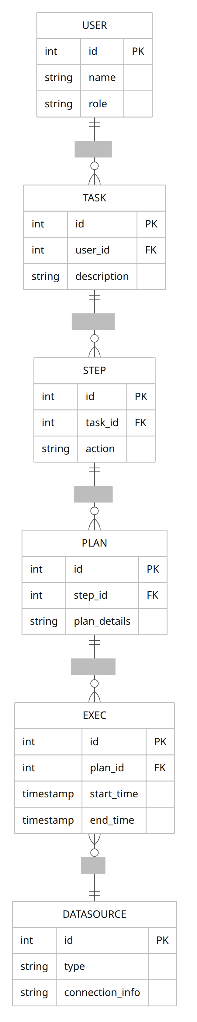

示例日志与监控指标
示例日志条目（JSON或文本）：
2026-06-15T14:30:05Z [INFO] user=alice query="最近7天销售额趋势" taskId=12345 status=SUCCESS duration=1.2s
2026-06-15T14:30:06Z [DEBUG] planId=67890 executing SQL: SELECT date, SUM(sales) ...
2026-06-15T14:30:06Z [INFO] planId=67890 returned 7 rows
监控指标示例：
- 吞吐量：每分钟查询数（QPS）。
- 延迟：平均响应时间、P95响应时间。
- 资源：CPU、内存、GPU 利用率。
- 系统健康：错误率、队列长度。
- 用户维度：活跃用户数、常用查询TopN。
以上指标可在监控Dashboad（Grafana/Kibana）中可视化展示，并对异常情况触发告警。

参考链接
- 阿里云 Data Agent 产品页[1][13]
- 腾讯云 数据分析智能体（Product Page）[3]
- 火山引擎 DataAgent（产品文档/官网）[8]
- Spring AI Alibaba DataAgent (GitHub)[4]
- Datus 开源项目及技术分享[5][6]
- K2View Data Agent Builder 发布文章[9][7]
- Microsoft Fabric Data Agent 文档[10][11]
- Teable 产品介绍（官网）[12][26]
- 本文内容基于以上资料整理，仅供参考。

[1] [13] [15] [17] [18] [19] Data Agent - 企业专属数据智能体 - 阿里云
https://cn.aliyun.com/product/dms/data-agent?from_alibabacloud=
[2] [20] 火山引擎DataAgent：AI完成从“数据洞察”到“自主行动”质变 - 知乎
https://zhuanlan.zhihu.com/p/1929249741021086190
[3] [22] 腾讯云数据分析智能体_智能数据分析_Data Agent- 腾讯云
https://cloud.tencent.com/product/dataagent
[4] GitHub - spring-ai-alibaba/DataAgent: Spring AI Alibaba DataAgent · GitHub
https://github.com/spring-ai-alibaba/dataagent
[5] [14] GitHub - Datus-ai/Datus-agent: The Future of Data Engineering — A CLI SQL client for the modern data stack, enabling AI-native context engineering for data. · GitHub
https://github.com/Datus-ai/Datus-agent
[6] [16] [23] [24] 开源 Data Engineering Agent 的成长之路 - 知乎
https://zhuanlan.zhihu.com/p/2025271052016579771
[7] [9] K2view Data Agent Builder: No-code tool for agentic AI app development
https://www.k2view.com/news-blog/k2view-introduces-data-agent-builder
[8] 数据智能体 DataAgent（私有化）-火山引擎
https://www.volcengine.com/docs/86760?lang=zh
[10] [11] [21] [25] Fabric data agent creation - Microsoft Fabric | Microsoft Learn
https://learn.microsoft.com/en-us/fabric/data-science/concept-data-agent
[12] [26] Teable | AI Database for Apps, Automations, and AI Workflows
https://teable.cn/

